Langdurig ziekteverzuim in Nederland
Waarom vallen werknemers voor lange tijd uit?

Samenvatting
Jaarlijks neemt bijna de helft van de werknemers ziektedagen op wat de Nederlandse economie 11,7 miljard euro kost. Van de totale hoeveelheid ziektedagen valt 36% te wijten aan langdurige uitval. Het terugdringen van dit langdurige uitval met behulp van preventieve zorg kan een aanzienlijk deel van deze kosten wegnemen. Daarom staat in dit onderzoek de volgende vraag centraal: Wat zijn de redenen voor langdurig uitval onder werknemers?
De helft van de totale hoeveelheid ziekteverzuimdagen wordt veroorzaakt door psychische problemen en klachten aan het bewegingsstelsel, welke beiden zorgen voor langdurige uitval. Psychische problemen komen voornamelijk voor in onderwijs, zorg, financiële sector, openbaar bestuur en ICT. Factoren die hiermee in verband worden gebracht zijn emotioneel zwaar werk en een hoge werkdruk. Klachten aan het bewegingsstelsel komen veelvuldig voor in de bouw, landbouw, vervoer en industrie. Te zwaar lichamelijk werk is een belangrijke factor in deze klachten.
Vervolgonderzoek kan zich focussen op de biologische en leefstijl gerelateerde factoren die invloed hebben op psychische problemen en klachten aan het bewegingsapparaat. Ook kunnen psychische problemen en burn-outs bij ICT’ers verder onderzocht worden, evenals het verschil in verzuimpercentages tussen mannen en vrouwen.

Bachelor scriptie Biomedische Technologie
Begeleider: prof. dr. ir. G.J. Verkerke
Anne Lotte Vissink
S2542986
Inhoudsopgave

Introductie…………………………………………………………………………………………3

Methode………………………………………………………….………………………………..4

Ziekteverzuim in cijfers…………………………………………………………………………...5
Geslacht…………………………………………………….…………………………...…5
Leeftijd…………………………………………………….………………………………5
Bedrijfstak…………………………………………………….……………………...……5
Oorzaak ziekteverzuim……………………………………………….…………………...6
Verzuim en werk…………………………………………………….…………………….7

Langdurig ziekteverzuim………………………………………………………………………….9
Langdurig verzuim per klacht…………………………………………………….……….9
Psychische problemen…………………………………………………….……………...11
Klachten bewegingsstelsel…………………………………………………….…………12

Discussie…………………………………………………………………………………………15

Conclusie…………………………………………………………………………………………17

Referenties…………………………………………………………………………………….…18
Introductie

‘Aantal mensen met burn-outklachten neemt toe: we werken harder en hebben er minder over te zeggen’ (Volkskrant, 2019), ‘Pesten, geweld, seksuele intimidatie op de werkvloer? De zorg staat op nummer 1’ (Volkskrant, 2019), ‘Ruim helft ziektegevallen heeft geen medische oorzaak’ (NRC, 2016) en ‘Bagagepersoneel KLM: ‘Hoe je ook zit: de klachten komen altijd’ (Het Parool, 2018). Enkele krantenkoppen die één ding gemeen hebben: allen beschrijven ze een oorzaak voor langdurig ziekteverzuim. En dit is niet het enige. Het groeiend aantal millennials dat thuis zit met een burn-out, de ‘Me Too’ beweging die seksuele intimidatie bespreekbaar maakt en werknemers die in aanraking komen met chroom-6, een kankerverwekkende stof, al deze actuele onderwerpen hebben met elkaar gemeen dat ze de reden kunnen zijn dat een werknemer langdurig uitvalt.
Jaarlijks neemt 44,4% van de werknemers ziektedagen op en dit kost de Nederlandse economie maar liefst 11,7 miljard euro. Een deel van deze verzuimdagen is te wijten aan een griepgolf of verkoudheid, maar een groeiend aantal heeft een oorzaak die aan werk gerelateerd is en zorgt voor langdurige uitval. Om dit in een perspectief te plaatsen; 54% van de werknemers die verzuimt doet dit voor één dag tot één week. Echter zorgt deze groep voor een kleine 9% van het totale aantal verzuimdagen. Hiertegenover staat de 4% van werknemers die langdurig verzuimt (26+ weken), welke in totaal 36% van het totale aantal verzuimdagen voor rekening neemt. Deze kleine groep van werknemers zorgt dus voor meer dan de helft van de kosten. Een effectieve oplossing voor het terugdringen van deze enorme kosten die jaarlijks uitgegeven worden aan ziekteverzuim zou daarom zijn om te focussen op de langdurige uitval en naar oplossingen te zoeken om dit terug te dringen. Langdurig verzuim zou voorkomen kunnen worden door preventieve zorg, wat betekent dat er gefocust wordt op het voorkomen van de klachten die leiden tot langdurige uitval. Voordat er dieper ingegaan kan worden op hoe deze langdurige uitval teruggedrongen kan worden, is het van belang dat het duidelijk is waarom werknemers langdurig verzuimen. De juiste oplossing voor langdurig verzuim kan gevonden worden door te doorgronden wat de oorzaak is. In dit onderzoek zal daarom de volgende vraag centraal staan: Wat zijn de redenen voor langdurige uitval onder werknemers?
Om deze redenen zo goed mogelijk in kaart te brengen, zal als eerste het volledige ziekteverzuim in Nederland onder de loep genomen worden. Met behulp van data uit de Arbobalans van het TNO en de nationale enquête arbeidsomstandigheden (NEA) van het TNO, CBS en het ministerie van sociale zaken en werkgelegenheid zal de huidige situatie wat ziekteverzuim betreft worden beschreven. Er zal gekeken worden naar geslacht, leeftijd, verschillende beroepssectoren en de aard van de klacht. Vervolgens zal er dieper ingegaan worden op langdurig ziekteverzuim, welke klachten zorgen voor langdurig uitval van werknemers, in welke beroepssectoren klachten voorkomen en klachten die aan het werk gerelateerd zijn. Vervolgens zal met behulp van academische literatuur dieper ingegaan worden op de klachten die zorgen voor langdurige uitval en de achterliggende oorzaken van deze klachten. De grootste redenen voor langdurige uitval zullen besproken worden en mogelijkheden voor vervolgonderzoek zullen genoemd worden.

Methode

De eerste insteek voor dit onderzoek was om de huidige literatuur over ziekteverzuim in Nederland te analyseren. Hiervoor is gezocht met de SmartCat database van de Rijksuniversiteit Groningen met het trefwoord ziekteverzuim. Hier kwamen 492 resultaten uit, maar slechts zes van deze resultaten hadden een insteek vanuit de gezondheidszorg. De overige resultaten waren voornamelijk vanuit de bedrijfskunde geschreven en daarom irrelevant voor dit onderzoek. Hierna is er gezocht met de zoekterm sick absence, wat 14.966 resultaten opleverde. Echter, er was een kleine fractie hiervan vanuit een gezondheidskundig perspectief en niet gebaseerd op de Nederlandse beroepsbevolking, wat ertoe heeft geleid de insteek van het onderzoek te veranderen. In plaats van een analyse van de huidige academische literatuur over dit onderwerp, is ervoor gekozen om met behulp van de NEA van het TNO en het CBS in combinatie met het ministerie van sociale zaken en werkgelegenheid een duidelijk beeld te schetsen van de huidige ziekteverzuim situatie in Nederland. De NEA uit 2017 is hiervoor gebruikt, wat de meest recent uitgebrachte NEA is. In dat jaar hebben 44.000 werknemers de NEA ingevuld en door middel van weging is de respons representatief gemaakt voor heel werkend Nederland. Alle data uit dit onderzoek zijn op deze gegevens gebaseerd, sinds deze enquête de meest uitgebreide weergave geeft van werknemers in alle sectoren in Nederland. Verder is getracht met academische artikelen een achterliggende verklaring voor de data te vinden, bijvoorbeeld waarom een bepaalde klacht veelvuldig in een sector voorkomt. De focus in dit onderzoek ligt op langdurig ziekteverzuim en dankzij de NEA is het mogelijk te bepalen welke factoren voornamelijk voor dit ziekteverzuim zorgen en te lokaliseren in welke beroepssectoren dit voorkomt. De literatuur is vervolgens gebruikt om deze factoren beter te analyseren.

Ziekteverzuim in cijfers

Om het ziekteverzuim in Nederland zo goed mogelijk in beeld te brengen, zal met behulp van de Arbobalans van het TNO en de NEA van het TNO, CBS en het ministerie van sociale zaken en werkgelegenheid een uitgebreid beeld geschetst worden.

Geslacht
Ten eerste het geslacht. Als er gekeken wordt naar het geslacht van de verzuimers, valt het op dat het verzuimpercentage onder vrouwen groter is dan het verzuimpercentage onder mannen. Als er gevraagd wordt of de werknemer in de afgelopen 12 maanden heeft verzuimd, geeft 47,5% van de vrouwen dit gedaan te hebben tegenover 40,9% van de mannen. De precieze reden hiervoor is onbekend, maar er zijn verschillende achterliggende redenen die hier de oorzaak voor zouden kunnen zijn. In de discussie zal dieper ingegaan worden op mogelijke redenen voor dit verschil.

Leeftijd
Ook in de leeftijdsgroepen zien we verschillen tussen de verzuimpercentages. Als eerste wordt er gekeken naar het percentage werknemers dat minstens een dag heeft verzuimd in de 12 maanden voorafgaand aan de enquête. Als de leeftijdsgroepen hierin vergeleken worden, dan wordt het hoogste percentage gevonden in de leeftijdsgroep van 25 tot 54 jaar. In deze leeftijdsgroep betreft het percentage verzuimers 46%. Het op een na hoogste percentage wordt gevonden in de leeftijdsgroep van 55 tot 64 jaar, namelijk 44%. De jongeren (15 tot 24 jaar) volgen hierop met een percentage van 38,3% en als laatste de 65+’ers met 26,3%.
Als tweede worden de individuele ziekteverzuimpercentages vergeleken, dus wat het percentage van ziekteverzuimdagen op het totale aantal gewerkte dagen is. Bij dit percentage valt op dat de leeftijdsgroep van 55 tot 64 het hoogste gemiddelde heeft, namelijk 6,38%. Hierna volgt de leeftijdsgroep van 25 tot 54 jaar met 3,88% en de groep van 65-74 jaar met 2,73%. Het laagste percentage kan in dit geval gevonden worden bij de jongeren met 1,82%. Over het algemeen lopen de individuele verzuimpercentages dus op naarmate de leeftijd vordert.

Bedrijfstak
Het spreekt voor zich dat er variatie is in de verzuimpercentages per bedrijfstak, onder meer door het verschil in lichamelijke belasting en werkdruk per sector. De sectoren die vergeleken worden zijn het openbaar bestuur, de gezondheidszorg, vervoer, onderwijs, industrie, bouwnijverheid, groot- en detailhandel, zakelijke dienstverlening, financiële dienstverlening, informatie en communicatie (ICT), horeca, landbouw en cultuur, sport en recreatie. Als er naar de percentages in figuur 1 gekeken wordt, kan er geconcludeerd worden dat de verzuimpercentages het hoogste zijn in het openbaar bestuur, de ICT, het onderwijs en de zorg. De verzuimpercentages zijn het laagste in de landbouw, de horeca, de vervoerssector en de bouw. Als er nog meer wordt ingezoomd op de verzuimpercentages per beroep, zijn de volgende beroepen geassocieerd met het hoogste verzuim. Het hoogste percentage van verzuimers wordt gevonden op in de beroepsgroep van verpleegkundigen (6,2%). Hierna volgen de beroepen brandweer, politie en beveiliging (5,9%), de andere beroepen in de gezondheidszorg (5,2%), de verzorgers van kinderen en bejaarden (5,1%) en schoonmakers (4,9%).

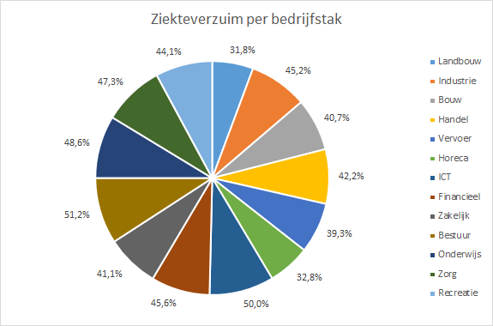
Figuur 1: Ziekteverzuim per bedrijfstak³

Oorzaak ziekteverzuim
De hoeveelheid verzuim is echter niet de enige factor die van belang is. Het is belangrijk om ook de reden achter het verzuim vast te stellen. Er zijn verschillende achterliggende reden waarom werknemers verzuimen. De reden voor verzuim kan een werk gerelateerde oorzaak hebben, door bijvoorbeeld tapijtleggers die knieklachten hebben gekregen door het vele werken op de knieën. Het kan ook zijn dat verzuim een oorzaak heeft die niet werk gerelateerd is, doordat een werknemer bijvoorbeeld zijn been breekt op skivakantie. Vervolgens kan er onderscheid gemaakt worden tussen lichamelijke redenen om te verzuimen en psychische redenen. Lichamelijke redenen zijn bijvoorbeeld de griep of rugklachten, en bij psychische redenen kan er gedacht worden aan een burn-out of een conflict op werk. Als er gekeken wordt naar figuur 2, dan valt te zien dat de voornaamste reden voor werknemers om te verzuimen een griep of verkoudheid is. Dit is in 45% van de gevallen de reden van verzuim. Andere klachten die gegeven worden als de reden voor verzuim zijn rugklachten (7%), psychische klachten (6%) en klachten aan de buik, maag of darmen (8%).

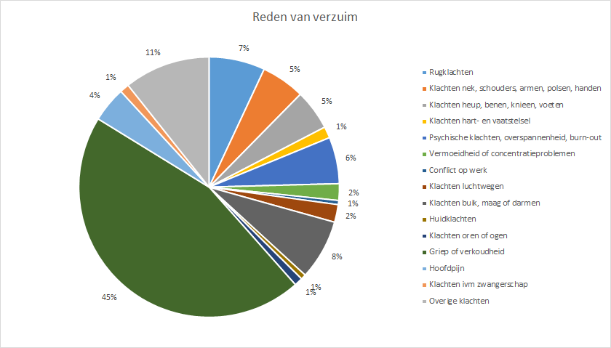
Figuur 2: Reden van verzuim³
Verzuim en werk
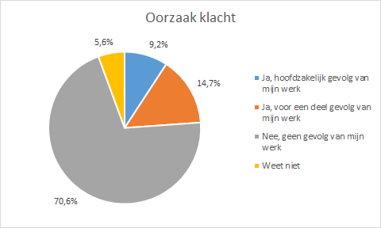
Zoals eerdergenoemd, is het belangrijk om te realiseren dat een deel van de klachten aan werk gerelateerd is, en een deel van de klachten niet-werk gerelateerd is. Zoals figuur 3 laat zien, gaf 70,6% van de werknemers aan dat hun verzuim niks te maken had met hun werkzaamheden en 5,6% wist niet of hun klachten werk gerelateerd of niet waren. Daartegenover gaf 9,2% van de ondervraagden aan dat de klachten puur het gevolg was van hun werkzaamheden. Het aantal mensen wat een deel van de oorzaak van de klachten bij werk legt is 14,7%. Het deel van de werknemers dat aangaf deels of volledig aan werk gerelateerde klachten te hebben, zijn verder doorgevraagd over de precieze oorzaak in het werk wat ertoe heeft geleid dat ze in ziekteverzuim zijn geraakt, waarvan de cijfers te vinden zijn in figuur 4. De grootste oorzaak van werk gerelateerd verzuim die hier werd aangegeven is een te hoge werkdruk en werkstress, wat geldt voor 37,1% van de ondervraagden. Als er verder wordt ingezoomd in de specifieke bedrijfstakken, valt op dat het hoogste percentage van de ondervraagden die aangaf dat de klacht voortvloeit uit werkdruk en werkstress te vinden is in het onderwijs (57,4%). Andere hoge percentages komen voor in de ICT (54,2%) en de financiële sector (51,8%). Een andere belangrijke oorzaak in de werkzaamheden die leidt tot klachten is dat het werk lichamelijk te zwaar is (18,5%). Als er gekeken wordt naar de sectoren waar dit de voornaamste reden is voor uitval, is dit in de bouw (32,0%), de horeca (29,0%) en de landbouw (26,9%). De laatste belangrijke oorzaak voor uitval is dat werknemers langdurig dezelfde handelingen moeten verrichten of langdurig achter een computer werken (11,3%). Dit komt voornamelijk voor in de financiële sector (18,0%), de ICT (16,8%) en de industrie (15,7%).
Figuur 3: Oorzaak klacht³
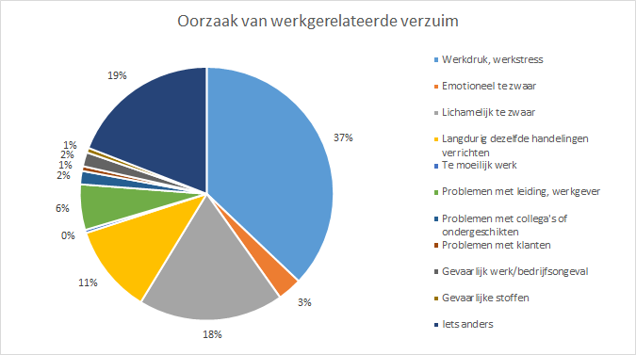
Figuur 4: Oorzaak van werkgerelateerd verzuim³

Met behulp van de nationale enquête arbeidsomstandigheden is een zo duidelijk mogelijk beeld geprobeerd te schetsen van het huidige ziekteverzuim in Nederland. Verschillende factoren zijn besproken, zoals geslacht, leeftijd en bedrijfstak, maar ook de reden van verzuim en werk gerelateerde klachten.

Langdurig ziekteverzuim

Zoals eerder aangegeven, zorgt het langdurig verzuimen van werknemers voor 36% van het totale aantal verzuimdagen. Het tijdig voorspellen van langdurig verzuim kan zorgen voor een fikse verlaging van de 11 miljard euro die nu jaarlijks in Nederland wordt uitgegeven aan ziekteverzuim. Het is van belang dat bij dit langdurig verzuim ook rekening gehouden wordt met de beroepssector waarin de verzuimers werkzaam zijn. Bepaalde klachten die zorgen voor langdurig uitval zullen namelijk meer voorkomen in de ene beroepsgroep dan in de andere. De preventieve maatregelen die gemaakt kunnen worden zullen daardoor verschillen per beroepssector.

Langdurig verzuim per klacht
Als er gekeken wordt naar de reden van verzuim, zoals hierboven beschreven, zorgen een griepepidemie, rugklachten, psychische problemen en klachten aan de buik, maag of darmen voor het grootste gedeelte van het verzuim. Om dit in een perspectief te plaatsen, is het van belang om de lengte van het verzuim ook in acht te nemen. Daarom is het gemiddeld aantal dagen verzuim, de hoeveelheid en percentage werknemers en het verzuimvolume percentage per klacht weergegeven in tabel 1. Het gemiddeld aantal dagen dat over alle klachten verzuimd werd is 16 dagen. Het gemiddeld aantal dagen dat door griep of verkoudheid wordt verzuimd is slechts 4,6 dagen. Dit kan dus niet gerekend worden tot langdurig verzuim. Als dit gemiddeld aantal dagen vergeleken wordt met het percentage werknemers dat uitvalt vanwege deze klacht (42,5%), zorgt griep en verkoudheid maar voor 12,2% van het complete verzuim.
De klachten die zorgen voor het grootste aantal verzuimdagen zijn psychische problemen, waaronder ook overspannenheid en een burn-out vallen. Deze klachten zorgen gemiddeld maar liefst zorgt voor 54,9 dagen verzuim. Als dit aantal verzuimdagen in perspectief wordt gezet met het percentage werknemers dat om deze reden verzuimt, zorgt deze klacht voor 25,0% van het totaal verzuim.
De op een na langste uitval komt door klachten aan het hart- en vaatstelsel. Werknemers die om deze reden verzuimen doen dit gemiddeld voor 43,4 dagen, maar telt voor slecht 1,3% van de redenen voor verzuim. Als hier gekeken wordt naar de bijdrage aan het totale hoeveelheid verzuim is dit dan ook 3,6%.
Andere klachten die zorgen voor een gemiddeld langere uitval zijn klachten aan het bewegingsapparaat. Klachten aan de heup, benen, knieën en voeten zorgen voor gemiddeld 30,4 dagen uitval. De bijdrage van deze klacht aan het totale aantal verzuimdagen is daarom 9,2%. Ook klachten aan de nek, schouders, armen, polsen en handen zorgen voor langdurig uitval, gemiddeld 29,5 dagen. Doordat 5% van de werknemers uitvalt met deze klacht, is het verzuimvolume percentage van deze klacht 9,4%. En dan zijn er ook nog de rugklachten die zorgen voor 19,2 dagen uitval per werknemer. Het totaal volume van deze klacht is daarmee 6,7%. In totaal zorgen klachten aan het bewegingsapparaat voor ongeveer 25% van het totale aantal verzuimdagen en zorgen al deze klachten voor gemiddeld langere uitval.
Als er dan nog gekeken wordt naar andere klachten die zorgen voor langdurige uitval, zijn er nog een conflict op werk (22,4 dagen), vermoeidheid of concentratieproblemen (19,3 dagen) en klachten in verband met zwangerschap (22,1 dagen). Als er echter gekeken wordt naar de verzuimvolume percentages, zorgen deze klachten wel voor een kleiner aandeel in de totale hoeveelheid verzuim dan de eerdergenoemde klachten. Het verzuimvolume percentage is respectievelijk 0,7%, 3,4% en 1,5%.
Dan zijn er ook nog de overige klachten die gemiddeld zorgen voor 24,5 dagen uitval. Deze overige klachten zorgen ook voor een groot aandeel in het totaal aantal verzuim, namelijk 17,3%, maar het is lastig om een concrete oplossing te vinden voor dit verzuim omdat er een breed scala aan klachten onder dit verzuim valt.
Zoals net besproken, zorgen psychische problemen en klachten aan het bewegingsstelsel voor 50% van het totale aantal verzuimdagen in Nederland. Het verzuim bij deze klachten duurt langer dan gemiddeld en zouden, mits ze voorkomen kunnen worden, zorgen voor een fikse reductie in de jaarlijkse verzuimkosten. Daarom is het handig om te lokaliseren in welke beroepssectoren deze klachten voornamelijk voorkomen om een zo goed mogelijk preventiebeleid op te stellen.

Tabel 1: Gemiddeld aantal dagen verzuim, aantal en percentages werknemers en verzuimvolume percentage⁴
 | Gemiddeld aantal dagen verzuimd | Aantal werknemers ‘wel eens verzuimd’ (x1.000) | Percentage werknemers ‘wel eens verzuimd’ | Verzuim-volume percentage
Alle klachten | 16,0 | 3.072 | 100 | 100
Rugklachten | 19,2 | 171 | 5,6 | 6,7
Klachten nek, schouders, armen, polsen, handen | 29,5 | 157 | 5,1 | 9,4
Klachten heup, benen, knieën, voeten | 30,4 | 149 | 4,8 | 9,2
Klachten hart- en vaatstelstel | 43,4 | 41 | 1,3 | 3,6
Psychische klachten, overspannenheid en burn-out | 54,9 | 225 | 7,3 | 25,0
Vermoeidheid of concentratieproblemen | 19,3 | 87 | 2,8 | 3,4
Conflict op werk | 22,4 | 16 | 0,5 | 0,7
Klachten luchtwegen | 15,1 | 75 | 2,4 | 2,3
Klachten aan de buik, maag of darmen | 9,9 | 262 | 8,5 | 5,3
Huidklachten | 14,3 | 19 | 0,6 | 0,6
Klachten oren of ogen | 11,1 | 31 | 1,0 | 0,7
Griep of verkoudheid | 4,6 | 1.306 | 42,5 | 12,2
Hoofdpijn | 6,7 | 152 | 4,9 | 2,1
Klachten in verband met zwangerschap | 22,1 | 34 | 1,1 | 1,5
Overige klachten | 24,5 | 348 | 11,3 | 17,3

Psychische problemen
Psychische problemen zijn de grootste kostenpost in het Nederlandse ziekteverzuim. Als er gekeken wordt naar de sectoren waarin psychische problemen het meeste voorkomen, waarvan de percentages gegeven zijn in figuur 5, valt de onderwijssector gelijk op met 7,0%. Andere sectoren die veel psychische problemen ervaren zijn de zorg (5,7%), de financiële sector (5,6%), het openbaar bestuur (5,2%) en de ICT (5,1%).
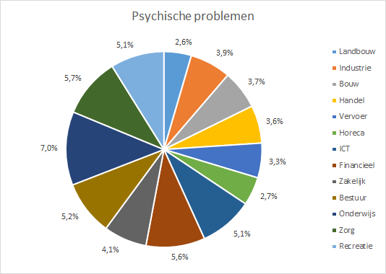
Figuur 5: Psychische problemen per sector³

Als er wat meer gekeken wordt naar de burn-out, die onder psychische problemen valt, komen deze sectoren daar ook in terug. Een burn-out betekent het volgende: ‘werk gerelateerde psychische uitputtingstoestand die behalve door vermoeidheid en energieverlies gekenmerkt wordt door mentale distantie en een negatieve perceptie van de eigen competentie’ (Hoijtink, 2011). Als er wederom naar de NEA wordt gekeken, laat die zien dat gemiddeld 15,9% van de werknemers burn-out klachten ervaart. Als er gekeken wordt naar de specifieke bedrijfssectoren, waarvan de percentages te vinden zijn in figuur 6, heeft de onderwijssector het hoogste percentage werknemers met burn-out klachten, namelijk 22,1%. Het valt op dat dit percentage fiks hoger is dan de rest van de burn-out percentages. Andere sectoren met hoge percentages zijn de zorg (17,9%) en de ICT (17,0%).
Er zijn verschillende factoren die invloed hebben op het ontwikkelen van een burn-out, maar twee dingen die hiermee in verband gebracht kunnen worden zijn emotioneel zwaar werk en een hoge werkdruk. Als er meer wordt ingezoomd op deze factoren, geeft 21,7% van de werknemers in de onderwijssector en 22,1% van de werknemers in de zorgsector aan dat ze vaak of altijd te maken hebben met emotioneel zwaar werk. In de ICT komt emotioneel zwaar werk beduidend minder voor met 8,6%. Als er gekeken wordt naar het percentage werkdruk waarmee deze sectoren te maken hebben, zijn er wederom opvallend hoge percentages te vinden voor deze sectoren. In het onderwijs geeft namelijk 48,0% van de werknemers aan een altijd of vaak een hoge werkdruk te ervaren. Maar ook in de zorg 44,4% is de werkdruk hoog. Daarnaast ervaren ook de werknemers in de ICT 37,7% een bovengemiddeld hoge werkdruk. Een andere sector die een opvallend hoog percentage heeft is horeca, waar 47,3% van de werknemers vaak of altijd een hoge werkdruk ervaart. Echter heeft de horeca niet te maken met een hoog percentage burn-out klachten (13,8%).
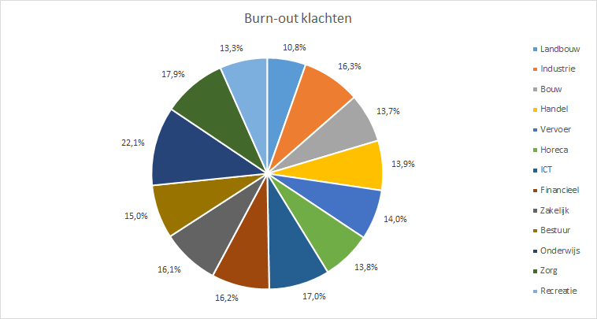
Figuur 6: Burn-out klachten per sector³
Klachten bewegingsstelsel
Een andere grote kostenpost in het ziekteverzuim zijn de klachten aan het bewegingsstelsel. Hierin wordt er onderscheid gemaakt tussen klachten aan de (1) nek, schouders, armen, polsen en handen, (2) klachten aan heup, benen, knieën, voeten en (3) klachten aan de rug.
Klachten aan de nek, schouders, armen, polsen en handen komen voornamelijk voor in de bouw (6,3%), de landbouw (5,9%), de industrie (5,6%), de vervoerssector (5,0%) en de zorgsector (4,6%). De percentages per sector kunnen gevonden worden in figuur 7. Deze klachten zullen voornamelijk veroorzaakt worden door lichamelijk zwaar werk, door bijvoorbeeld het tillen of dragen van zware voorwerpen.
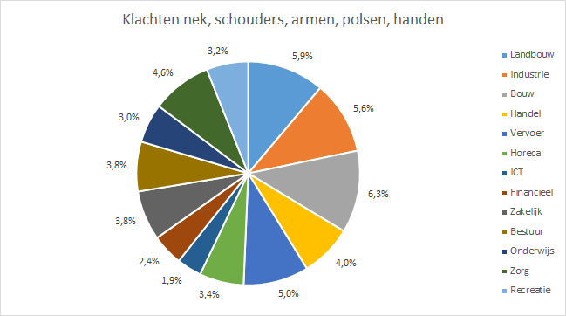
Figuur 7: Klachten aan bovenlichaam³
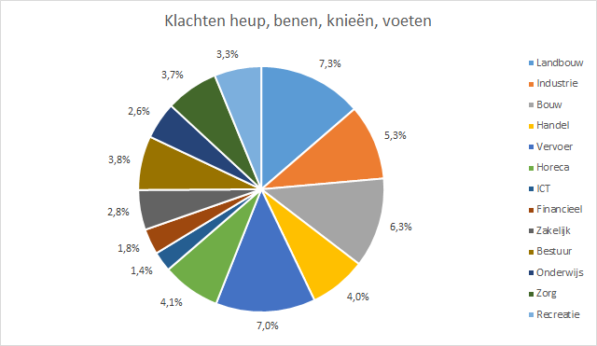
Klachten aan de heup, benen, knieën en voeten komen voornamelijk voor in de landbouw (7,3%), het vervoer (7,0%), de bouw (6,3%) en de industrie (5,3%). Wederom zullen de klachten grotendeels veroorzaakt worden door lichamelijk zwaar werk. Deze sectoren hebben met elkaar gemeen dat er beroepen onder vallen waarbij men op de knieën of op de hurken werkt, zoals bijvoorbeeld het plukken van vruchten in de landbouw.
Figuur 8: Klachten aan het onderlichaam³

Vervolgens zijn er ook nog klachten aan de rug. Rugklachten komen veel voor in de bouwsector (8,6%), de vervoerssector (7,5%), de landbouw (7,2%) en de industrie (6,7%). De percentages zijn te vinden in figuur 9. Wederom min of meer dezelfde sectoren als de twee vorige klachten, veroorzaakt door zwaar lichamelijk werk.
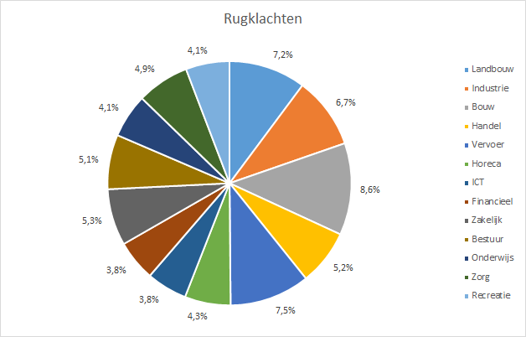
Figuur 9: Klachten aan de rug³
Zoals eerder benoemd, zorgen psychische klachten en klachten aan het bewegingsstelsel voor 50% van het totale aantal ziekteverzuimdagen. Sectoren waarin psychische klachten relatief veel voorkomen, zijn het onderwijs, de zorg, de financiële sector, het openbaar bestuur en de ICT. Als er specifieker gekeken wordt naar burn-outs, komt dit veelvuldig voor in het onderwijs, de zorg en de ICT. Bij klachten aan het bewegingsstelsel, is er onderscheid gemaakt tussen klachten aan het bovenlichaam, klachten aan het onderlichaam en klachten aan de rug. Klachten aan het bovenlichaam komen voornamelijk voor in de bouw, de landbouw, de industrie, de vervoerssector en de zorg. Klachten aan het onderlichaam komen veelvuldig voor in de landbouw, de vervoerssector, de bouw en de industrie en klachten aan de rug in de bouwsector, de vervoerssector, de landbouw en de industrie. Hieruit kan er geconcludeerd worden dat klachten aan het algehele bewegingsapparaat frequent voorkomen in de bouw, de landbouw, het vervoer en de industrie.

Discussie

Wat het ziekteverzuim in Nederland betreft is het eerste wat opvalt is dat vrouwen meer verzuimen dan mannen. Een reden hiervoor zou kunnen zijn dat, vanuit een traditioneel gezien oogpunt gezien, de vrouw vaak meer zorgtaken voor het gezin verricht. Deze extra last kan ten gronde liggen aan het hogere verzuim bij vrouwen. Een reden zou ook kunnen zijn dat vrouwen over het algemeen verzuimgevoeligere beroepen doen, bijvoorbeeld in de zorg of het onderwijs. In deze sectoren komt langdurig verzuim meer voor. Een andere reden voor dit verschil zou presenteïsme kunnen zijn. Presenteïsme betekent dat een werknemer doorwerkt terwijl hij of zij ziekteverschijnselen heeft. Het is dan ook in zeker zin het tegenovergestelde van ziekteverzuim en het zou kunnen dat dit meer voorkomt bij mannen dan bij vrouwen. Het is echter lastig om de precieze reden van dit verschil vast te leggen.
Als er gekeken wordt naar leeftijd, neemt het individuele ziekteverzuimpercentage over het algemeen toe naarmate werknemers ouder worden. Dit kan verklaard worden doordat gezondheid negatief gecorreleerd is aan leeftijd. Naarmate iemand ouder wordt, neemt zijn gezondheid af, wat ertoe leidt dat een oudere werknemer vaker zal verzuimen dan een jonge werknemer. Als er puur gekeken wordt naar de ziekteverzuimpercentages, springt de groep van 25-54 jaar eruit met het hoogste percentage. Dit is echter ook niet geheel onverwachts, omdat uit onderzoek van het CBS blijkt dat ouders met jonge kinderen, die in deze leeftijdsgroep vallen, vaker ziek zijn. Doordat kinderen in aanraking komen met veel bacteriën en regelmatig ziek zijn, infecteren ze de ouders met deze bacteriën. Dit is een van de achterliggende oorzaken dat werknemers in deze leeftijdsgroep vaker ziek zijn.
Er zijn verschillende oorzaken voor ziekteverzuim en hierbij is het van belang om onderscheid te maken tussen het verzuim wat aan werk gerelateerd is en het verzuim wat niet aan werk gerelateerd is. De grootste reden voor werknemers om te verzuimen is een verkoudheid of de griep, maar dit verzuim duurt over het algemeen kort en de oorzaak hiervan ligt niet aan het werk. Andere klachten die zorgen voor ziekte zijn rugklachten en psychische klachten, en laten dit ook net twee klachten zijn die voor langdurig verzuim zorgen. Als er gekeken wordt naar de oorzaak van werk gerelateerd verzuim, komen deze klachten daar ook in terug. De grootste oorzaak van werk gerelateerd verzuim is werkdruk of werkstress, wat een oorzaak is van psychische problemen onder werknemers. Een andere belangrijke oorzaak van werk gerelateerd verzuim is te zwaar lichamelijk werk, wat gerelateerd is aan problemen aan het bewegingsstelsel. Zoals in de vorige alinea staat beschreven, zorgen psychische klachten en klachten aan het bewegingsapparaat samen voor 50% van de totale hoeveelheid uitval. Psychische problemen komen voornamelijk voor in het onderwijs en de gezondheidszorg. Dit komt ook overeen met het feit dat het kabinet structureel €430 miljoen beschikbaar stelt om de werkdruk in de het primair onderwijs te verlagen. Maar ook de burn-outs in de zorg zijn niet nieuw. De reden hiervoor is de stijgende vraag naar zorgpersoneel maar de groeiende tekorten aan goed opgeleid zorgpersoneel. Een andere sector waarin burn-outs veel voorkomen, maar waar veel minder aandacht aan geschonken wordt is de ICT-sector. Met 17,0% burn-out klachten is het de derde sector qua burn-out klachten en ook bij de psychische problemen scoort deze sector hoog. Echter is er weinig te vinden over de precieze oorzaak van deze cijfers. Een blog stelt dat de oorzaak achter deze cijfers ligt in de flexibiliteit van de ICT’ers. Het takenpakket van werknemers in deze branche breidt snel uit en flexibele uren zijn veelvoorkomend. De precieze reden voor psychische problemen en burn-outs in deze sector is echter nog niet vastgesteld.
Een andere klacht die veelvuldig zorgt voor langdurige uitval, is pijn aan het bewegingsapparaat. Deze klachten komen voornamelijk voor in de bouw, de landbouw, de vervoerssector en de industrie. Bij deze klachten wordt onderscheid gemaakt tussen klachten aan het bovenlichaam, het onderlichaam en de rug. Ten eerste de klachten aan het bovenlichaam, namelijk pijn aan de nek, schouders, armen, polsen en handen. Deze pijnklachten komen in bijvoorbeeld de vervoerssector veelvuldig voor. Redenen hiervoor zijn onder andere een slechte ergonomische werkhouding, werken boven het hoofd en de trillingen van het voertuig. Ten tweede klachten aan het onderlichaam, namelijk de heupen, benen, knieën en voeten. Deze klachten komen voornamelijk voor bij beroepssectoren waarbij de werknemers zwaar lichamelijk werk verrichten, wat vaak op de knieën wordt gedaan. Dit komt bijvoorbeeld veelvuldig voor in de bouw, zoals staat beschreven in het rapport Geknield en gehurkt werken: ‘In de bouw zijn het de straatmakers, dakdekkerleien, gevelisoleerder, schilder-spuiter, steigerbouwer, tegelzetter, loodgieters, vloerenleggers en voegers die de meeste knieklachten hebben’. Doordat deze specifieke beroepen vaak op de knieën werken, hebben ze eerder knieklachten met als resultaat dat ze langdurig uitvallen van werk. Als derde zijn er de klachten aan de rug. Het artikel van Demaret, Willems en Gavray volgend zijn de volgende werkzaamheden de oorzaak van rugklachten in de bouw: herhaalde en langdurige bewegingen en houdingen, hanteren van lasten, trillingen op rijdend materieel, vallen en uitglijden, zittend leven, persoonlijke factoren en stress. Ook in de vervoerssector komen klachten aan het bewegingsapparaat veelvuldig voor. Uit onderzoek van het Europese agentschap voor veiligheid en gezondheid op het werk blijkt dat 54% van de vrouwen en 37% van de mannen in deze sector klachten aan het bewegingsapparaat ondervinden. Dit komt onder andere doordat werknemers in de vervoerssector worden blootgesteld aan trillingen over het hele lichaam, doordat bijvoorbeeld de hele cabine van een vrachtwagen trilt. Deze trillingen worden in verband gebracht met rugklachten.

Conclusie

Ieder jaar meldt 44,4% van de werknemers zich ziek. De meeste werknemers melden zich voor enkele dagen ziek vanwege een verkoudheid of de griep, maar een klein deel van de werknemers verzuimt voor langere tijd, wat maar liefst voor 36% van de jaarlijkse 11,7 miljard kosten opdraait. Dit onderzoek heeft de oorzaken voor ziekteverzuim in Nederland onderzocht en gekeken waarom werknemers voor langere tijd uitvallen. De klachten die elk voor ongeveer 25% van het uitval zorgen, zijn psychische problemen en klachten aan het bewegingsapparaat. Psychische problemen, en dan in het speciaal burn-outs, komen voornamelijk voor in het onderwijs, de zorg en de ICT. Achterliggende oorzaken van dit verzuim zijn onder andere hoge werkdruk en het feit dat dit werk emotioneel zwaar kan zijn. Klachten aan het bewegingsapparaat komen voornamelijk voor in de bouw-, landbouw-, vervoers- en industriesector, omdat het werk in deze sectoren over het algemeen veel van het lichaam vraagt. Als veroorzakers voor deze klachten worden slechte werkhoudingen, trillingen en het tillen van zware dingen gegeven.
Vervolgonderzoek zou zich moeten richten op de biologische factoren die aangeven dat een werknemer risico loopt om langdurig uit te vallen. De relatie van bijvoorbeeld bloeddruk en werkstress zou onderzocht kunnen worden, om zo op basis van bloeddruk te kunnen voorspellen dat een werknemer kans loopt om in een burn-out te raken. Maar ook de invloed van leefstijl zou meegenomen kunnen worden. De hoeveelheid beweging van een werknemer zou bijvoorbeeld invloed kunnen hebben op de kans dat een werknemer klachten ontwikkelt aan het bewegingsapparaat. Ook ongezonde levensstijlen, zoals ongezond eten en roken, vergroten waarschijnlijk de kans dat een werknemer langdurig uitvalt. Als deze biologische factoren en leefstijl gerelateerde factoren worden meegenomen, zou het mogelijk kunnen zijn om de waarschijnlijkheid van langdurige uitval bij werknemers te voorspellen.
Een ander onderwerp wat onderzoek vereist zijn psychische problemen en burn-outs bij ICT’ers. De cijfers laten zien dat dit veelvuldig voorkomt in deze sector, echter is er weinig onderzoek naar gedaan. Het zou daarom interessant kunnen zijn om dit verder te onderzoeken en te kijken of burn-outs in deze sectoren dezelfde achterliggende oorzaken hebben als burn-outs in de onderwijs- en zorgsector, want over burn-outs in deze sectoren is wel veel te vinden.
Dan is er ook nog het verschil in verzuim van mannen en vrouwen. Vrouwen verzuimen meer dan mannen, maar een duidelijke oorzaak voor dit verschil is niet bekend. Onderzoek is nodig om uit te vinden wat aan de grondslag van dit verschil ligt en zou kunnen helpen bij het voorspellen van verzuim.

Referenties

Bovenzi, M. (2014). A prospective cohort study of neck and shoulder pain in professional drivers. Ergonomics, 58(7), 1103-1116. doi: 10.1080/00140139.2014.935487
Centraal Bureau voor de Statistiek. (2017). Ouders met kleine kinderen vaker verkouden. Verkregen van https://www.cbs.nl/nl-nl/nieuws/2017/14/ouders-met-kleine-kinderen-vaker-verkouden
Croyle, R. (1995). Psychosocial effects of screening for disease prevention and detection. New York: Oxford University Press.
Cuelenaere, B., Jetten, B., & van Kooien, G. (1996). Verschillen in ziekteverzuim tussen mannen en vrouwen?. Tijdschrift Voor Arbeidsvraagstukken, 12(1), 43-55.
De Rouw, S. (2018). Symptomen burn-out in IT vaak te laat opgemerkt. Bonque. Verkregen van https://blog.bonque.nl/symptomen-burn-out-overspannen-verschijnselen/
De Vries, J. (2019). Aantal mensen met burn-outklachten neemt toe: we werken harder en hebben er minder over te zeggen. Volkskrant. Verkregen van https://www.volkskrant.nl/nieuws-achtergrond/aantal-mensen-met-burn-outklachten-neemt-toe-we-werken-harder-en-hebben-er-minder-over-te-zeggen~b91cbd3e/
Demaret, J., Willems, F., & Gavray, F. (2005). De rug: een kostbare constructie.
Earles, J., & Salthouse, T. (1995). Interrelations of Age, Health, and Speed. The Journals Of Gerontology Series B: Psychological Sciences And Social Sciences, 50B(1), 33-41. doi: 10.1093/geronb/50b.1.p33
European Agency for Safety and Health at Work. (2011). OSH in figures: Occupational safety and health in the transport sector — An overview. Luxembourgh.
European Foundation for the Improvement of Living and Working Conditions. (2003). EU road freight transport sector: Work and employment conditions.
Goodman, P., & Atkin, R. (1984). Absenteeism. San Francisco: Jossey-Bass.
Haegens, K. (2019). Pesten, geweld, seksuele intimidatie op de werkvloer? De zorg staat op nummer 1. Volkskrant. Verkregen van https://www.volkskrant.nl/nieuws-achtergrond/pesten-geweld-seksuele-intimidatie-op-de-werkvloer-de-zorg-staat-op-nummer-1~b28e6288/
Hoijtink, M. (2011). Burn-out. Maatwerk, 12(2), 16.
Janssens, H. Presenteïsme: ziek en toch aan het werk- resultaten van de Belstress III studie.
Knight, P. (2002). Being a Teacher in Higher Education. Buckingham: SRHE and Open University Press.
Lokander, S. (1962). Sick absence in a Swedish company. Malmö: Sydsvenska Dagbladets Aktiebolag.
Ministerie van Volksgezondheid, Welzijn en Sport. (2018). Werkdruk in de zorg.
Slob, A. (2018). Werkdrukakkoord primair onderwijs. Den Haag.
Stil, H. (2018). Bagagepersoneel KLM: 'Hoe je ook zit: de klachten komen altijd'. Het Parool. Verkregen van https://www.parool.nl/amsterdam/bagagepersoneel-klm-hoe-je-ook-zit-de-klachten-komen-altijd~a4593257/
TNO. (2019). Arbobalans 2018. Leiden: TNO. Verkregen van https://www.monitorarbeid.tno.nl/dynamics/modules/SPUB0102/view.php?pub_Id=100596&att_Id=4911
TNO, CBS en Ministerie van Sociale Zaken en Werkgelegenheid. (2018). Nationale enquête arbeidsomstandigheden 2017.
Van der Veen, C. (2016). Ruim helft ziektegevallen heeft geen medische oorzaak. NRC. Verkregen van https://www.nrc.nl/nieuws/2016/03/12/ruim-helft-ziektegevallen-heeft-geen-medische-oorzaak-a1408650
Visser, B., Formanoy, M., Kuis, Y., Duits, W., & Doornbusch, J. (2008). Geknield en gehurkt werken.

TNO. (2019). Arbobalans 2018. Leiden: TNO. Verkregen van https://www.monitorarbeid.tno.nl/dynamics/modules/SPUB0102/view.php?pub_Id=100596&att_Id=4911.
TNO. (2019). Arbobalans 2018. Leiden: TNO. Verkregen van https://www.monitorarbeid.tno.nl/dynamics/modules/SPUB0102/view.php?pub_Id=100596&att_Id=4911.
TNO, CBS en Ministerie van Sociale Zaken en Werkgelegenheid. (2018). Nationale enquête arbeidsomstandigheden 2017.
TNO. (2019). Arbobalans 2018. Leiden: TNO. Verkregen van https://www.monitorarbeid.tno.nl/dynamics/modules/SPUB0102/view.php?pub_Id=100596&att_Id=4911.
Hoijtink, M. (2011). Burn-out. Maatwerk, 12(2), 16.
Cuelenaere, B., Jetten, B. and van Kooien, G. (1996). Verschillen in ziekteverzuim tussen mannen en vrouwen?. Tijdschrift voor Arbeidsvraagstukken, 12(1), 43-55.
Cuelenaere, B., Jetten, B. and van Kooien, G. (1996). Verschillen in ziekteverzuim tussen mannen en vrouwen?. Tijdschrift voor Arbeidsvraagstukken, 12(1), 43-55.
Janssens, H. Presenteïsme: ziek en toch aan het werk- resultaten van de Belstress III studie.
Earles, J. and Salthouse, T. (1995). Interrelations of Age, Health, and Speed. The Journals of Gerontology Series B: Psychological Sciences and Social Sciences, 50B(1), 33-41.
Centraal Bureau voor de Statistiek (2017). Ouders met kleine kinderen vaker verkouden. Verkregen van: https://www.cbs.nl/nl-nl/nieuws/2017/14/ouders-met-kleine-kinderen-vaker-verkouden.
Slob, A. (2018). Werkdrukakkoord primair onderwijs. Den Haag.
Ministerie van Volksgezondheid, Welzijn en Sport (2018). Werkdruk in de zorg.
De Rouw, S. (2018). Symptomen burn-out in IT vaak te laat opgemerkt. Bonque. Verkregen van: https://blog.bonque.nl/symptomen-burn-out-overspannen-verschijnselen/.
Bovenzi, M. (2014). A prospective cohort study of neck and shoulder pain in professional drivers. Ergonomics, 58(7), 1103-1116.
Visser, B., Formanoy, M., Kuis, Y., Duits, W. and Doornbusch, J. (2008). Geknield en gehurkt werken.
Demaret, J., Willems, F. and Gavray, F. (2005). De rug: een kostbare constructie.
European Agency for Safety and Health at Work (2011). OSH in figures: Occupational safety and health in the transport sector — An overview. European Risk Observatory Report. Luxembourg, 173.
European Foundation for the Improvement of Living and Working Conditions. (2003). EU road freight transport sector: Work and employment conditions.

